[Undangan] Galaxy Unpacked Juli 2025: Pengalaman Ultra Siap Diungkap

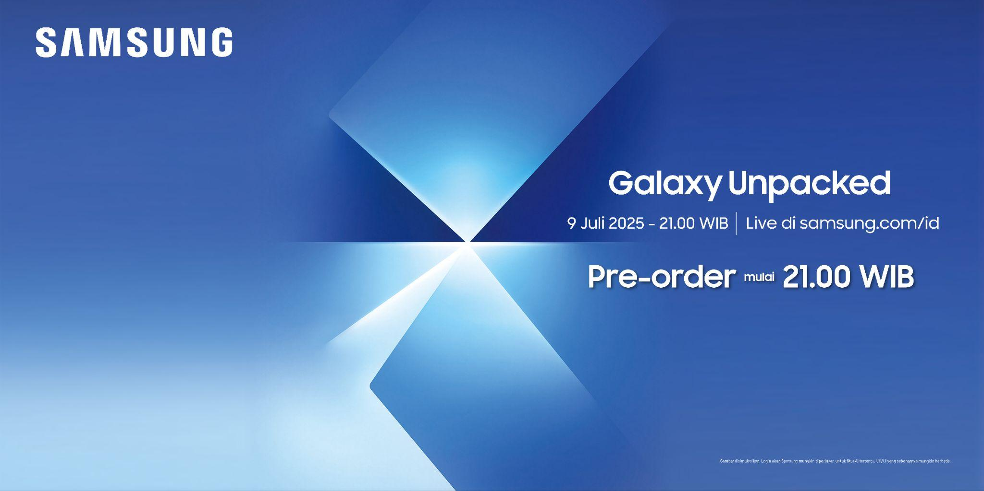

Jakarta, 24 Juni 2025 - Selama bertahun-tahun, Samsung Electronics telah merancang perangkat yang menjawab kebutuhan nyata pengguna, mulai dari performa yang lebih mumpuni, kamera yang semakin tajam, hingga konektivitas yang semakin cerdas. Kini, lewat Galaxy AI, Samsung membawa pengalaman itu ke level berikutnya, bukan sekadar apa yang bisa dilakukan perangkat, tapi bagaimana cara kita berinteraksi dengannya.

Seiring perkembangan teknologi AI yang kini mulai menjadi cara utama kita berinteraksi dengan perangkat, yang juga mengubah cara kita berhubungan dengan teknologi. Smartphone tidak lagi sekadar kumpulan aplikasi dan fitur, tetapi berkembang menjadi teman cerdas yang bisa memahami kebutuhan kita dan merespons secara langsung. Transformasi ini membawa kita dari sekadar merespons menjadi mampu mengantisipasi, dimana dengan AI sebagai penghubung utama, keinginan pengguna bisa langsung diwujudkan.

Perangkat Galaxy generasi terbaru kini dirancang ulang dengan cara yang benar-benar baru, mengandalkan teknologi AI sebagai inti pengalaman pengguna, dan didukung oleh hardware canggih yang dirancang untuk mengoptimalkan seluruh kemampuannya. Masa depan ini mulai terwujud dari sekarang, dan sebentar lagi inovasi terbaik dari Galaxy AI serta keahlian Samsung akan resmi diperkenalkan.

Samsung Electronics akan menggelar acara Galaxy Unpacked pada 9 Juli 2025 di Brooklyn, New York, sebuah kawasan yang dikenal dengan semangat progresif dan sejarahnya yang unik. Brooklyn adalah tempat di mana ide-ide besar dan pemikiran visioner lahir, menjadikannya lokasi yang tepat untuk memperkenalkan inovasi terbaru dalam ekosistem Galaxy. Acara ini akan disiarkan langsung melalui, Youtube Samsung Indonesia, mulai pukul 21.00 WIB.

Jangan lewatkan teaser, trailer, dan informasi terbaru menjelang Unpacked 2025 hanya di Newsroom Indonesia.

#Galaxy Unpacked #Galaxy Unpacked 2025 #Galaxy Invitation #Samsung Unpacked
#Foldable #Galaxy AI

